|РОССИЙСКИЙ УНИВЕРСИТЕТ ДРУЖБЫ НАРОДОВ
Факультет физико-математических и естественных наук
Кафедра прикладной информатики и теории вероятностей.

ОТЧЕТ
ПО ЛАБОРАТОРНОЙ РАБОТЕ No 2

дисциплина: Архитектура компьютера

Студент: Нве Манге Хосе Херсон Мико
Группа: НКАбд-03-22

МОСКВА
2022 г.

Оглавление
I. Цель работы: ...............................................................................................................3
II. Ход работы:................................................................................................................. 3
a. Порядок выполнения работы: ............................................................................... 3
i. Перемещение по файловой системе: .................................................................... 3
1. знакомство с командами (pwd, ls, cd): ................................................................. 3
ii. Создание пустых каталогов и файлов: ............................................................... 7
1. знакомство с командой (mkdir): ............................................................................ 7
iii. Перемещение и удаление файлов или каталогов: .......................................... 9
a. Знакомство с командой (rm, mv, cp): ................................................................... 9
iv. Команда cat: вывод содержимого файлов: ......................................................10
b. Задание для самостоятельной работы: .............................................................11
i. Первое задание: .......................................................................................................11
ii. Второе задание: ......................................................................................….............11
iii. третье задание: .......................................................................................................12
iv. Четвёртое задание: .................................................................................................13
v. Пятое задание: .........................................................................................................13
III. Вывод лабораторной работы: ............................................................................16

I. Цель работы:
Знакомство с операционной системой, как обращаться с ней через командные строки, что включает в себя понимание каталогов, организацию файловой системы, навигацию по файловой системе, создание и удаление файлов и каталогов.

II. Ход работы:
a. Порядок выполнения работы:
i. Перемещение по файловой системе:
1. знакомство с командами (pwd, ls, cd):
• Мы открываем терминал, мы проверяем, находимся ли мы в домашнем каталоге, который представлен символом "~", после подтверждения этого и с помощью команды "pwd" мы смогли узнать полный путь к домашнему каталогу (Рисунок 1).
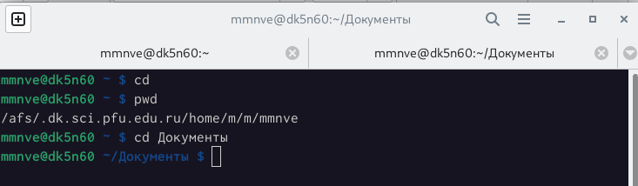

• используя команду "cd", мы смогли ввести файл "Документы" с
относительным путем, потому что файл был расположен в домашнем каталоге с путем "/home/amugari/", затем мы перешли в каталог "local", который является подкаталогом каталога "usr" с абсолютным путем, потому что начинается с "/" (Рисунок 2).
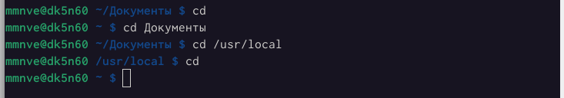

• из нашего каталога " /tmp/local" мы ввели команду cd с ключом "-", которая
возвращает нас в последний каталог, в котором мы были, когда мы вводили
команду "cd ..", которая выводит нас на один каталог выше. после исключения
обеих команд мы оказались в домашнем каталоге (Рисунок 3).

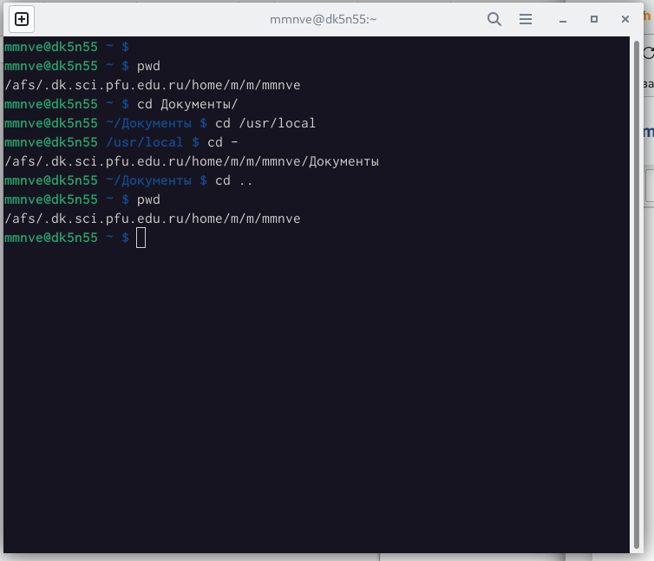

• на этом шаге нам не нужно было вызывать "cd", потому что мы были в
домашнем каталоге, мы выполнили команду "ls", чтобы увидеть список
файлов домашнего каталога, затем мы подтвердили его наличие,
запустив графический файловый менеджер, выполнив команду "nautilus"
(Рисунок 4).

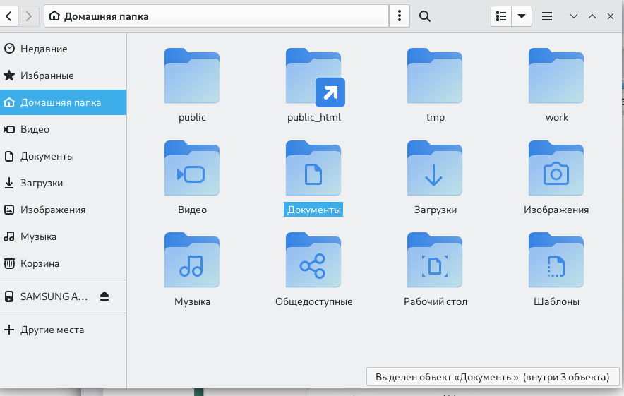

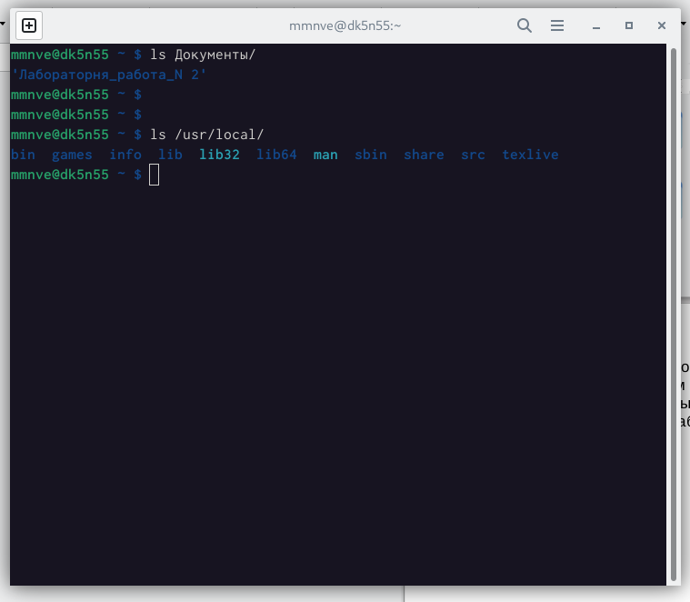
• Здесь мы отобразили список файлов подкаталога домашнего каталога с
относительным путем, затем мы отобразили список файлов каталога
"/local", используя абсолютный путь. Эти два шага показывают, что
команда "ls" работает как с абсолютным, так и с относительным путем
(Рисунок 5).

• выполнение команды "ls -R" (Рисунок 6):
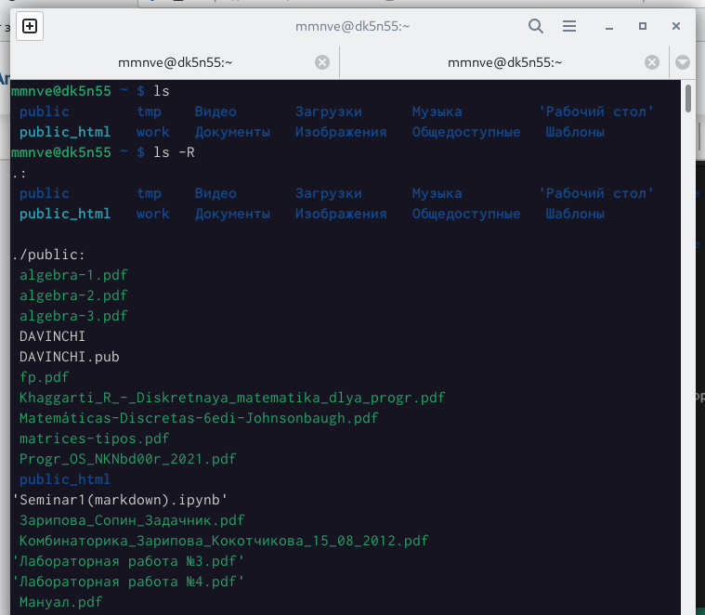

• выполнение команды "ls -a" (Рисунок 7):
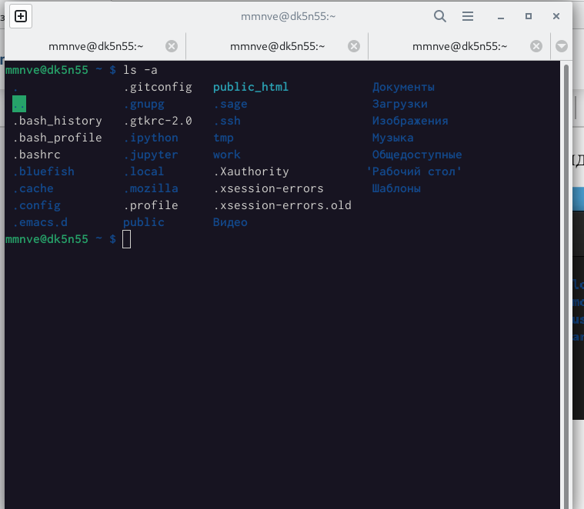

• выполнение команды "ls -is" (Рисунок 8):

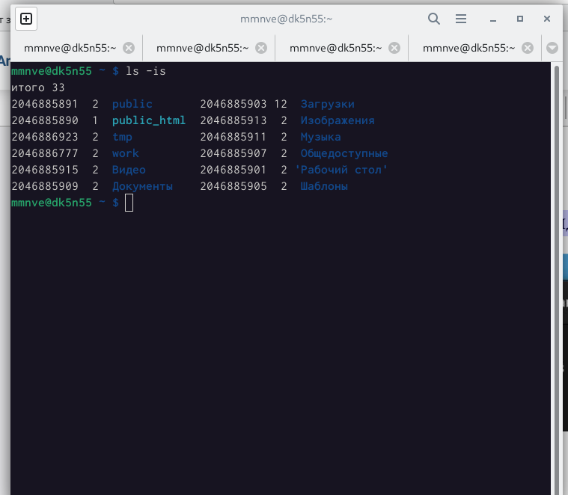

ii. Создание пустых каталогов и файлов:
1. знакомство с командой (mkdir):
• в домашнем каталоге мы создали каталог "parentdir", затем мы проверили это с помощью команды "ls", после чего мы создали другой каталог "dir" внутри "parentdir" (Рисунок 9).
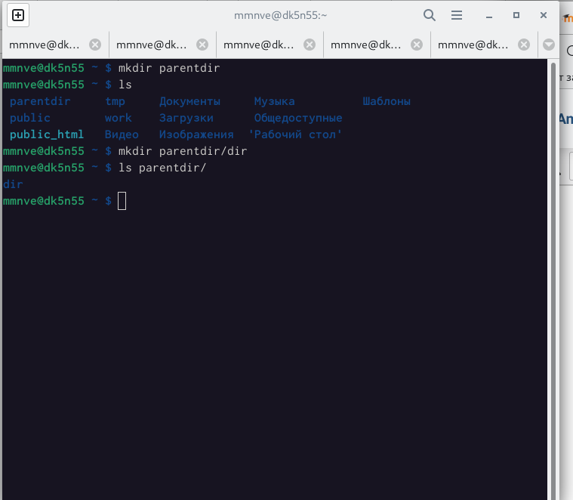

• На этом шаге мы смогли создать несколько каталогов внутри "parentdir",
указав несколько аргументов (Рисунок 10).

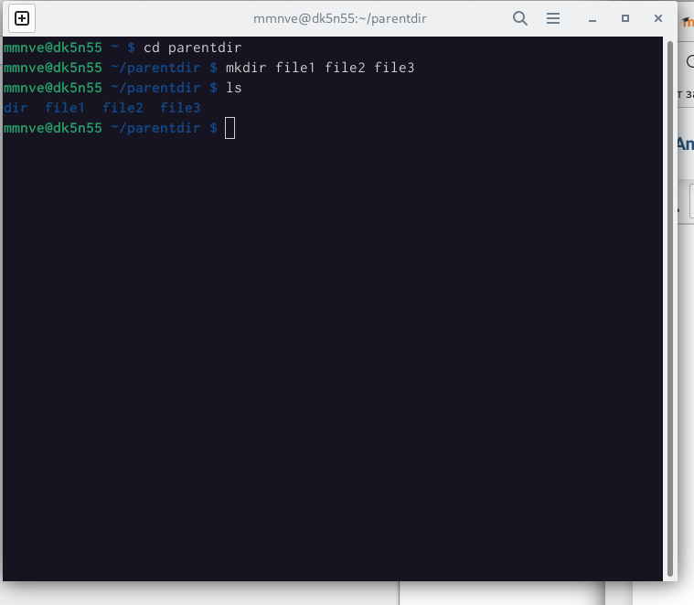
• Здесь мы создали подкаталог "newdir" в каталоге (~), отличном от того, в
котором мы находились (/ home /amugari / parentdir), после этого с помощью команды "mkdir -p" мы создали два каталога в "newdir", один внутри другого (иерархия), после этого мы проверили, что с помощью команда "ls -R", которая рекурсивно отображает файлы, включенные в текущий каталог (Рисунок 11).
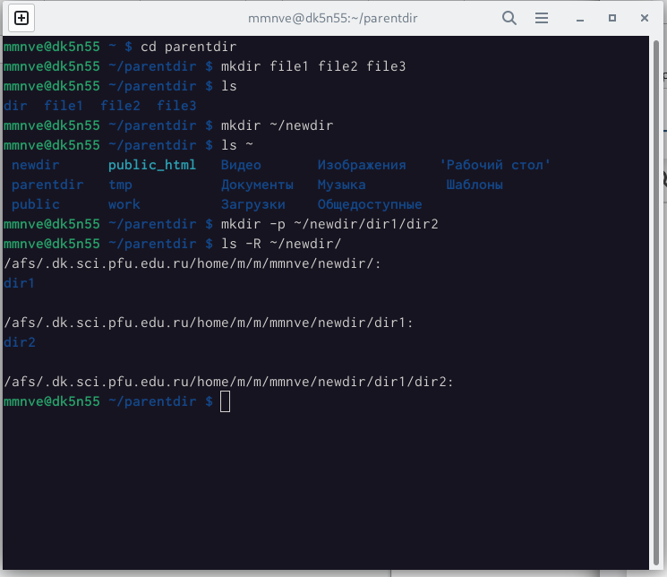

• Используя команду "touch", мы смогли создать файл с форматом (.txt) в
каталоге "~/newdir/dir1/dir2/", после чего мы проверили его существование
с помощью команды "ls" (Рисунок 12).
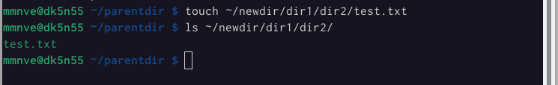

iii. Перемещение и удаление файлов или каталогов:
a. Знакомство с командой (rm, mv, cp):
• Здесь мы удалили все файлы в каталоге "dir2" в формате ".txt", используя
команду "rm -i"(Рисунок 13).
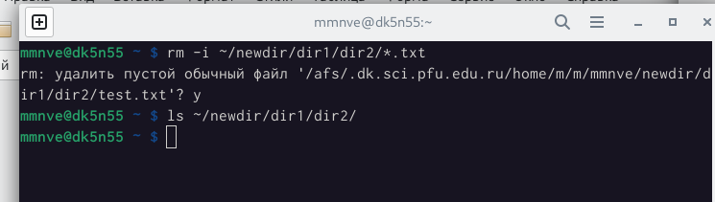
• на этом шаге мы рекурсивно удалили каталог "newdir" и в той же команде
мы также удалили все файлы, начинающиеся с "dir" и расположенные в
каталоге "~/parentdir"(Рисунок 14).
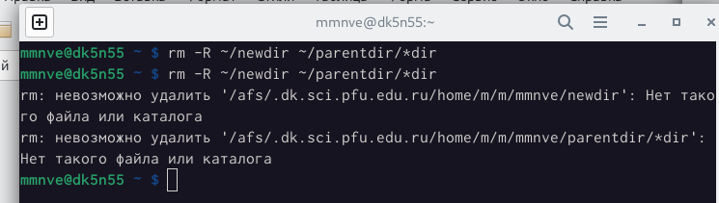
• На этом шаге мы переименовали два файла, используя команды "mv" и "cr"
(Рисунок 15).

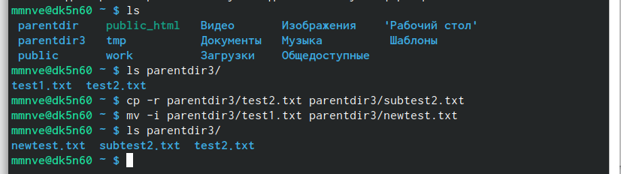

• На этом шаге мы изменили имя каталога "dir1", расположенного в
"parentdir1", на "newdir", используя команду "mv"(Рисунок 16)

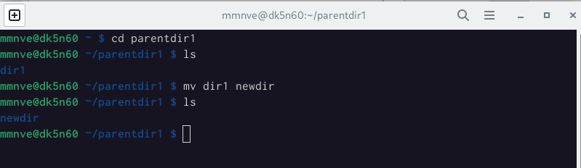

iv. Команда cat: вывод содержимого файлов:
на этом шаге мы отобразили содержимое файла с помощью команды "cat"
(Рисунок 17).

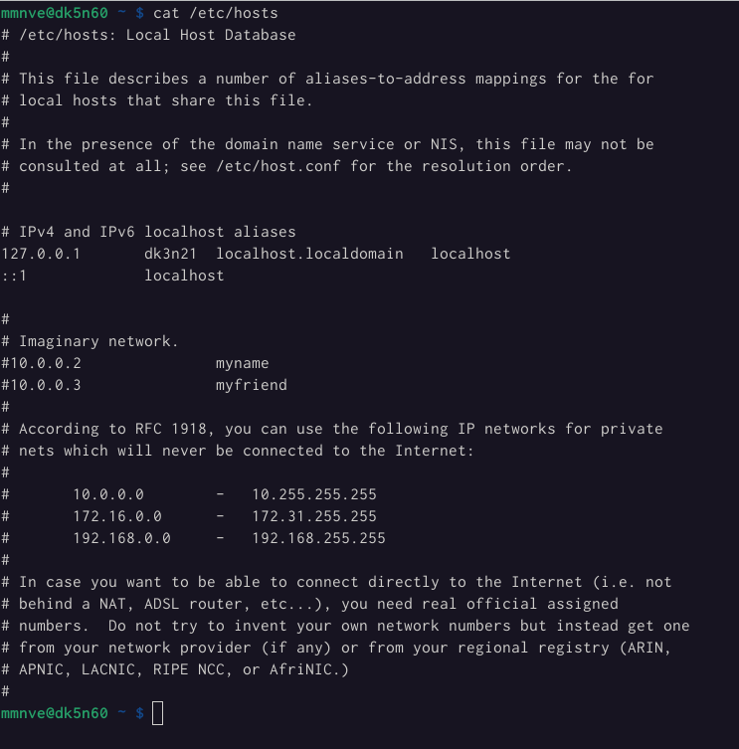

b. Задание для самостоятельной работы:
i. Первое задание:
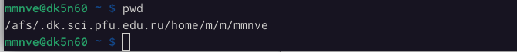
• Узнать полный путь директории к своей домашней директории.
ii. Второе задание:
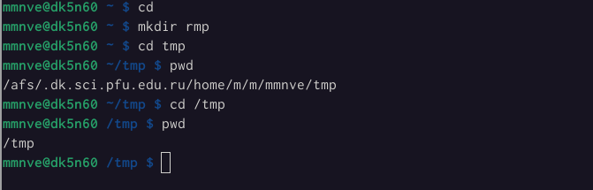
• Вывод команды “pwd” при переходе в каталоге “tmp” даёт разный результат, потому что первый каталог “tmp” и второй является разными, первый каталог находится в домашней директории, а второй находится в корневой директории.

iii. третье задание:

Корневой каталог
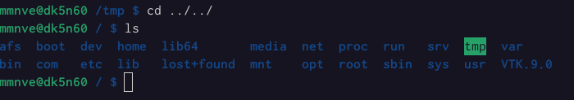
Домашний каталог

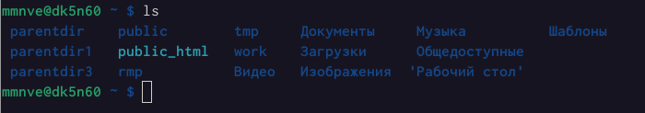

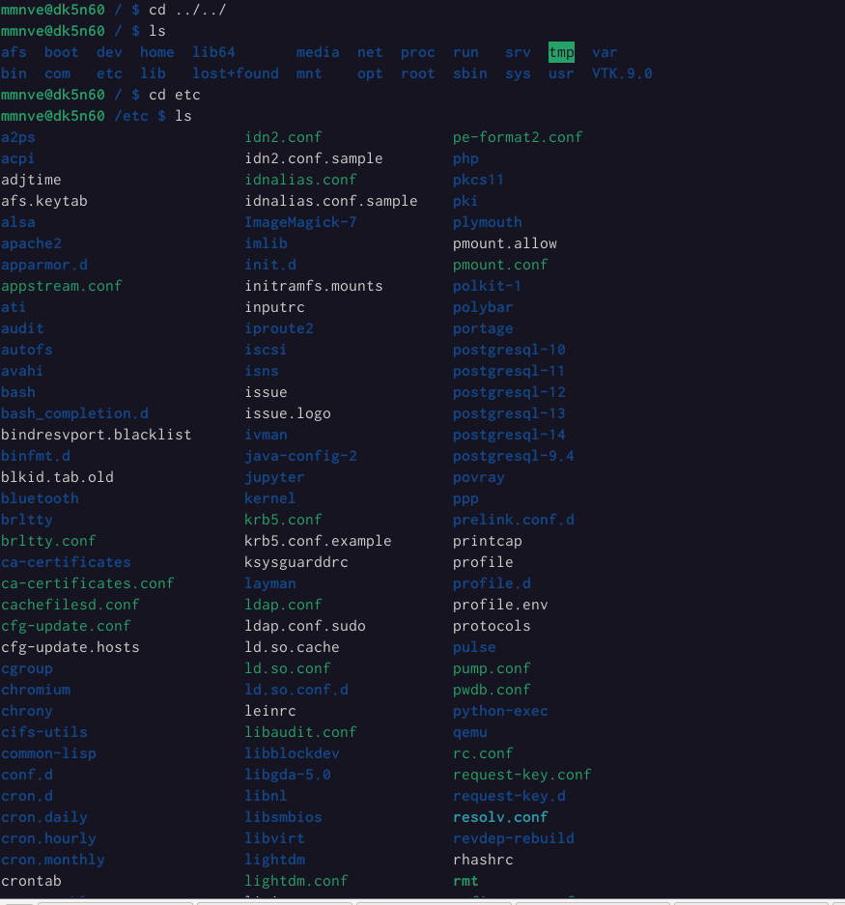
Содержимое каталога /etc

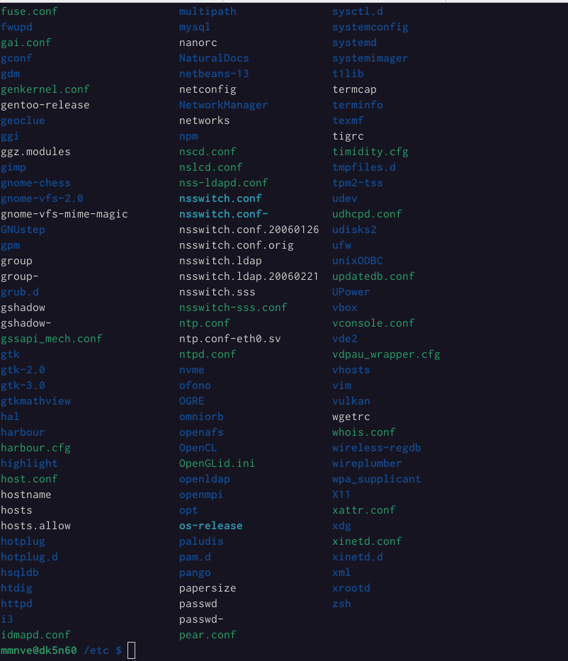
Содержимое каталога /usr/local
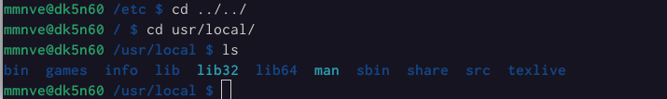
iv. Четвёртое задание:

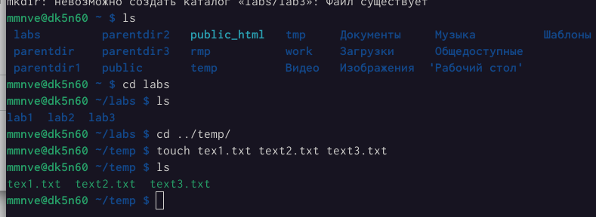
• используя команду "mkdir", мы создали два каталога "temp" & labs, последний
содержит три подкаталога "lab1", "lab2", "lab3", а внутри каталога "temp" мы
создали три файла в формате .txt с помощью команды touch. наконец, мы проверили проделанную работу с помощью команды "ls".

v. Пятое задание:

• используя текстовый редактор "mcedit", мы смогли записать имя внутри файла text1.txt

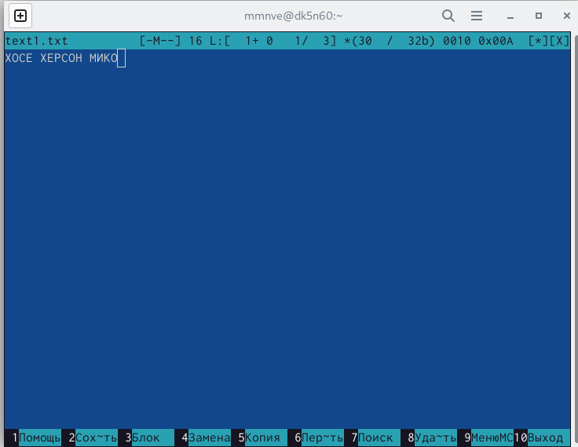
• здесь мы написали фамилию
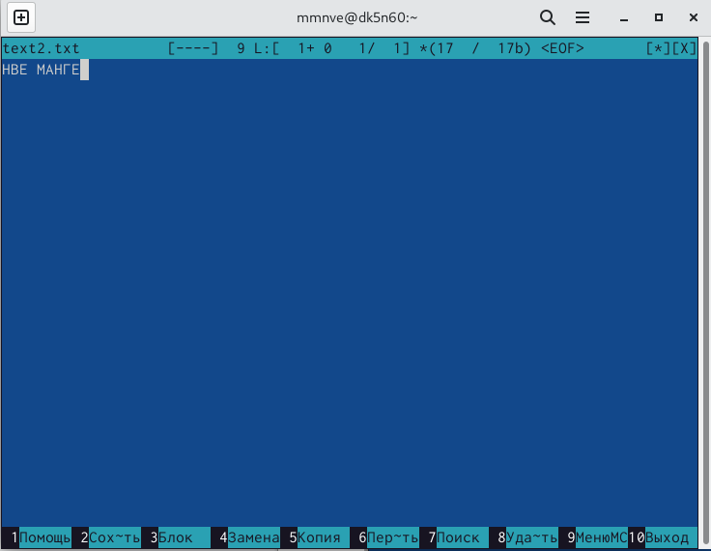

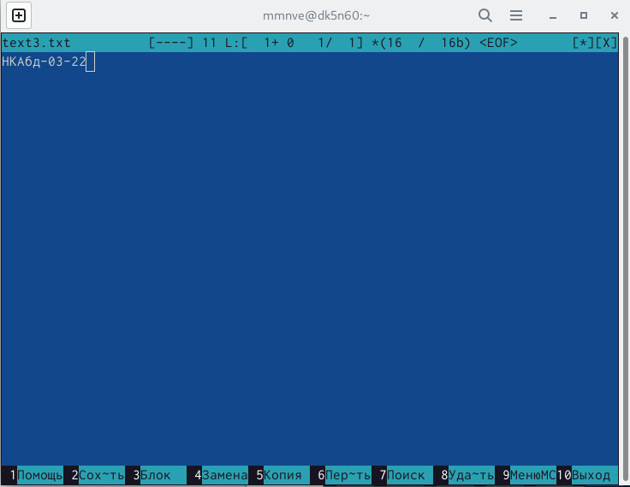
• Мы написали идентификатор группы
• и здесь мы отобразили содержимое трех файлов, которые мы отредактировали с помощью "mcedit", используя команду "cat".

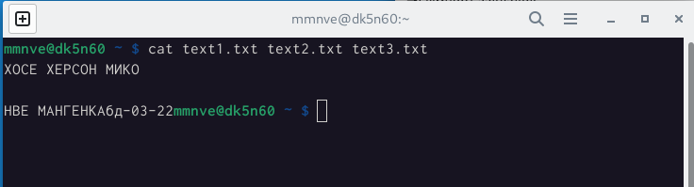

a. Первая часть:

• В этой части мы скопировали все файлы в формате .txt из каталога "~/temp" в каталог "labs" командой "cp", затем мы проверили это командой "ls".

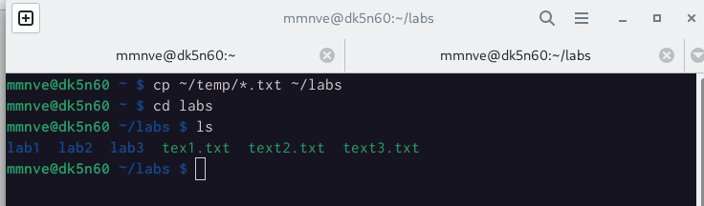

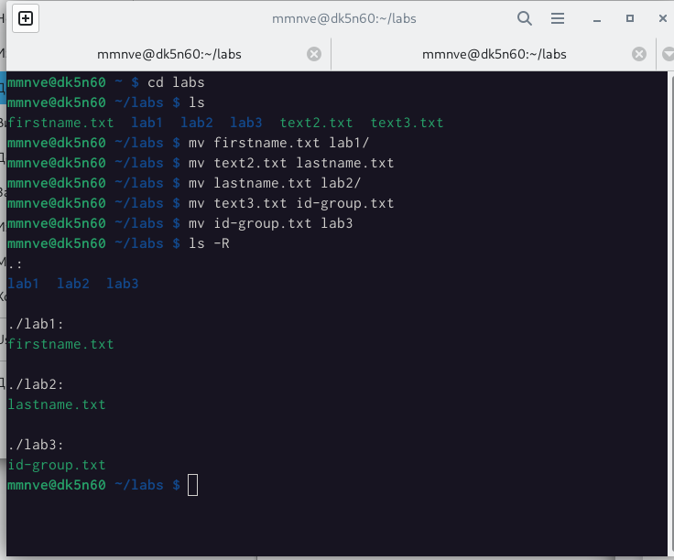
• На этом шаге мы изменили имя текстовых файлов с помощью команды "mv", а затем переместили их в разные файлы с помощью "mv". После этого мы рекурсивно проверили это с помощью "ls -R" и воспроизвели это с помощью "cat".

b. Вторая часть :

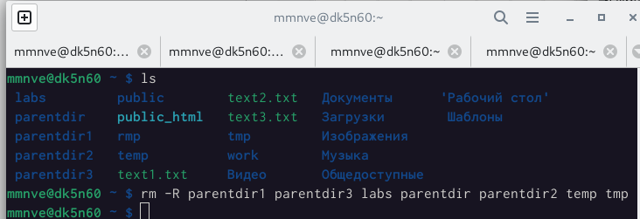

III. Вывод лабораторной работы:
• в этой лабораторной работе мы узнали, как использовать различные
команды в linux, я научился работать с интерфейсом командной строки
GNU OC Линукс. В результате лабораторной работы я овладел
практическими навыками общения с операционной системой на уровне
командной строки, научился использовать команды: pwd, cd, mkdir,
touch, rm, cp, ls, cat. mcedit.

